1、**充返活动文案提示**

**文案提示：**

|  |  |
| --- | --- |
| 条件 | 文案 |
| 交易额未达25万  净入金低于2000 | 目前您的交易额：元，继续努力！  底部按钮显示：立即充值 |
| 交易额超过25万  净入金低于2000 | 在入金XX元，即可获得50电话费！  链接：“立即入金” |
| 交易额超过25万  净入金大于2000 | 恭喜您，已经获得50的电话费，继续加油！ |
| 交易额突破5000万  净入金小于于200 | 在入金XX元，即可获得1万元现金！  链接：“快速入金，领取奖励” |
| 交易额突破5000万  净入金大于200 | 恭喜您已经成功获得1万元现金！ |

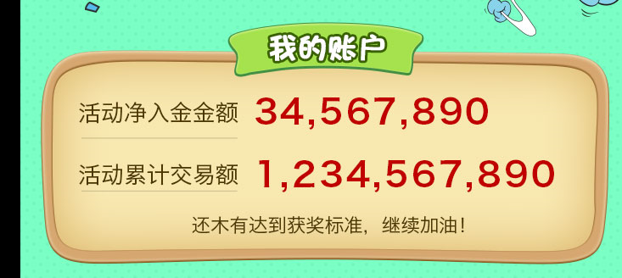

页面下方浮动框：“活动已开始，立即参与”